**Тема урока: «Окружность и круг»**

**Тип урока:** урок закрепления и совершенствования умений и навыков.

**Место урока:** второй урок по данной теме.

**Цели:**

*Деятельностная:* научить детей структуризации полученного знания, формировать широкий интерес к способам решения новых учебных задач, научить детей использовать полученные знания для решения практических задач, научить детей способам самопроверки.

*Содержательная:* научить обобщению, научить видению нового знания в структуре общего курса, его связь с уже приобретенным опытом и его значение для последующегообучения, закрепить систему изученных ранее понятий, расширить знания учеников за счет включения новых видов заданий, описаний.

**Представление о результатах:**

*Личностные:* сформировать мотивацию к учебной деятельности, сформировать желание применять приобретённые знания и умения при работе над другими темами курса и для решения практических задач, сформировать умение объективно оценивать собственный труд итруд одноклассников, сформировать умение отстаивать свою точку зрения невраждебным для оппонента образом.

*Предметные:* закрепить теоретическое и практическое представление об окружности и круге, как о геометрических фигурах; закрепить использование циркуля для построения окружности любого радиуса; сформировать умение применять изученные понятия для решения задач практического характера.

*Метапредметные:*

*1) Регулятивные:* уметь проявлять инициативность и самостоятельность в разных видах урочной деятельности, выстраивать план действий в совместной деятельности, уметь оценивать свою деятельность, аргументируя причины достижения или отсутствия планируемого результата, анализировать и обосновывать применение соответствующего инструментария для выполнения учебной задачи.

*2) Познавательные:* осознанно строить речевое высказывание в устной форме, выбирать наиболее эффективные способы решения заданий, излагать полученную информацию, интерпретируя ее в контексте решаемой задачи, самостоятельно указывать на информацию, нуждающуюся в проверке, предлагать и применять способ проверки достоверности информации.

*3) Коммуникативные:* формировать навыки совместной работы, уметь ставить вопросы, уметь слушать, принимать чужую точку зрения, отстаивать свою.

**Технология проведения**

**I. Мотивация учебной деятельности учащихся.**

Цель: мотивировать учащихся к учебной деятельности.

Устный счет.

А) 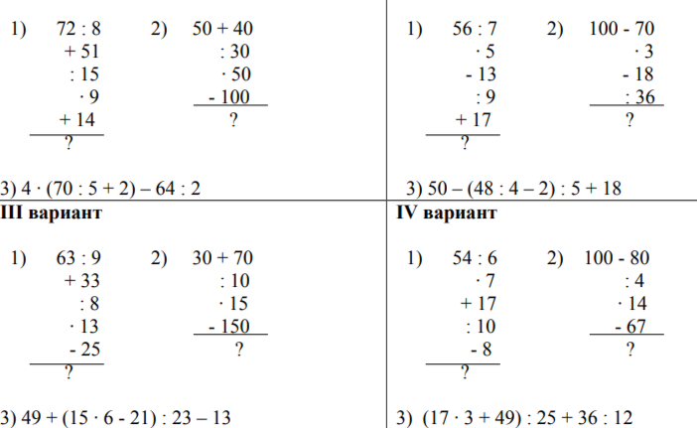  Б) **

В) ** Г) **

*Взаимопроверка полученных ответов.*

**II. Формулирование темы урока, постановка цели и задач урока**

Цель: подвести учащихся к самостоятельной постановке и принятию учебных задач.

Разгадайте кроссворд.

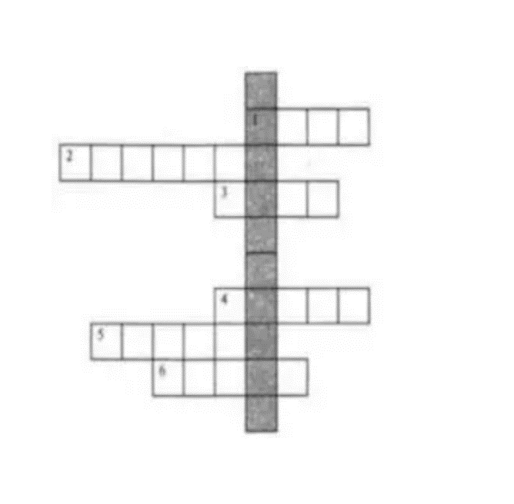

По горизонтали:

1) Часть плоскости, ограниченная окружностью. (Круг.)

2) Отрезок, соединяющий две точки окружности и проходящий через ее центр. (Диаметр.)

3) Часть окружности, ограниченная двумя точками. (Дуга.)

4) Отрезок, соединяющий две любые точки окружности. (Хорда.)

5) Отрезок, соединяющий центр окружности с любой ее точкой. (Радиус.)

6) Точка, в которую устанавливают иголку циркуля для построения окружности. (Центр.)

Прочитайте получившееся слово по вертикали. *(Окружность).* Верно!

На прошлом уроке мы начали изучать тему “Окружность и круг”. Сегодня мы продолжим работу над этой темой. Исходя из данной темы, давайте сформулируем учебную задачу урока. Чему мы должны научиться? (закрепить что такое круг и окружность, радиус и диаметр, применять построение с помощью циркуля в практических задачах).

**III. Актуализация знаний**

Цель: актуализация опорных знаний и способов действий.

Опрос:

- Какой отрезок называт радиусом/диаметром окружности?

- Во сколько раз диаметр длиннее радиуса?

- Есть ли у одной окружности два радиуса / два диаметра различной длины?

- Что называют кругом/окружностью?

Все верно, молодцы!

**IV. Обобщение и систематизация знаний**

Цель: перевод отдельных знаний и способов действий учащихся в целостные системы знаний и умений.

Мы повторили с вами всю теорию, теперь приступаем к практике и будем решать задачи из учебника.

Работа по учебнику: устно №8, 9; письменно №3, 4.

Задачи:

1. Чему равен радиус окружности, если ее диаметр равен 18 см?

2. Начертите окружность с центром в точке О и радиусом 3 см. Чему равен диаметр этой окружности?

**V. Применение знаний и умений в новой ситуации**

Цель: научить видению нового знания в структуре общего курса, его связь с уже приобретенным опытом.

А теперь мы с вами вспомним какими буквами обозначаются радиус и диаметр окружности? (R и d). Как соотносятся между собой радиус и диаметр? (d=2R). Используя данную формулу, решим следующие задачки.

Чему равен радиус окружности, если диаметр 12 см, 6 м, 44 дм, 18 см?

Чему равен диаметр окружности, если радиус 5 мм, 16 см, 9 дм, 10 м?

Ребята как могут распологаться между собой две окружности на плоскости? *(Пересекаться, не пересекаться, касаться).*

Какой вывод можно сделать, если расстояние от центра окружности до точки больше радиуса? Меньше радиуса? Равно радиусу? *(Ответы учащихся).*

**VI. Контролирующее и корректирующее задание**

Цель: определить типичные ошибки, определить уровень усвоения знаний.

Самостоятельная работа.

1. Постройте окружности так, чтобы одна лежала внутри другой, а центры совпадали.

2. Постройте окружности так, чтобы одна лежала внутри другой, а центры не совпадали.

3. Постройте окружности так, чтобы они пересекались.

4. Постройте окружности так, чтобы одна лежала внутри другой, окружности касались.

5. Постройте окружности так, чтобы одна не лежала внутри другой, окружности касались.

*Ученики решают задание самостоятельно на своих местах, затем меняются тетрадями и выполняют взаимопроверку, сравнивая решение с эталонным решением на доске.*

**VII. Информация о домашнем задании**

Цель: организовать обсуждение и запись домашнего задания.

Выполните дома №25, 27, 29 (а, б, в).

*Учитель объясняет как выполнить ДЗ.*

**VIII. Рефлексия учебной деятельности**

Цель: подвести итог проделанной на уроке работы.Учащиеся анализируют свою деятельность на уроке. Осуществляют самооценку собственной учебной деятельности, соотносят цель и результаты, степень их соответствия.